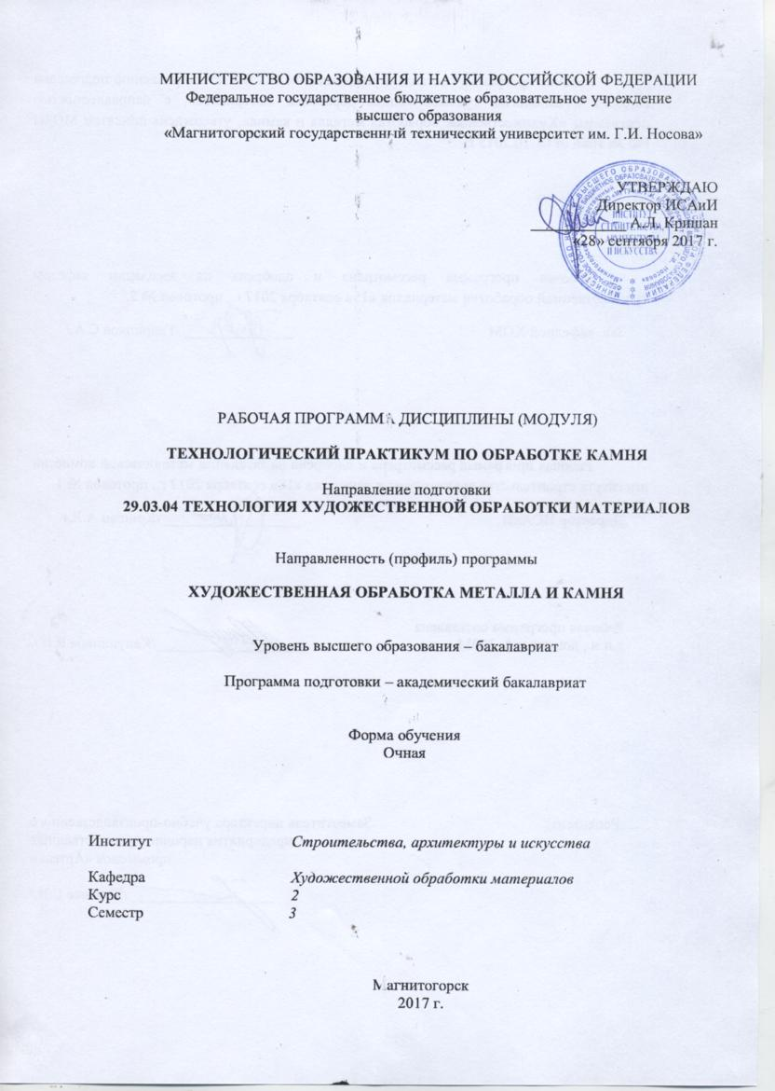
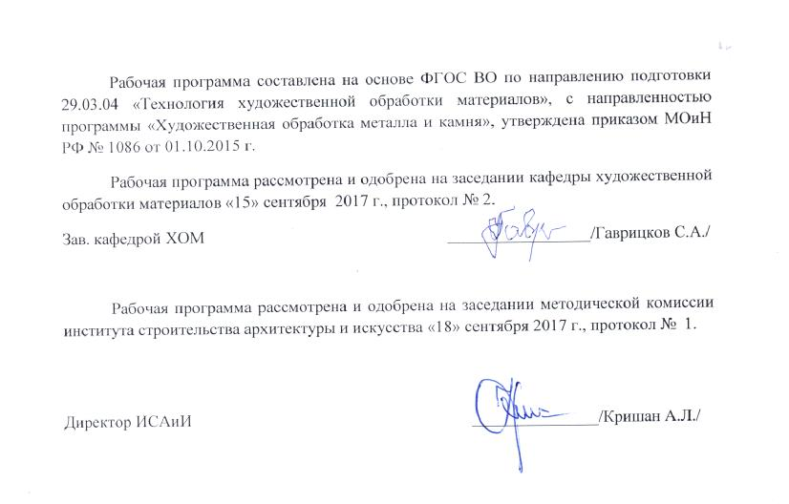
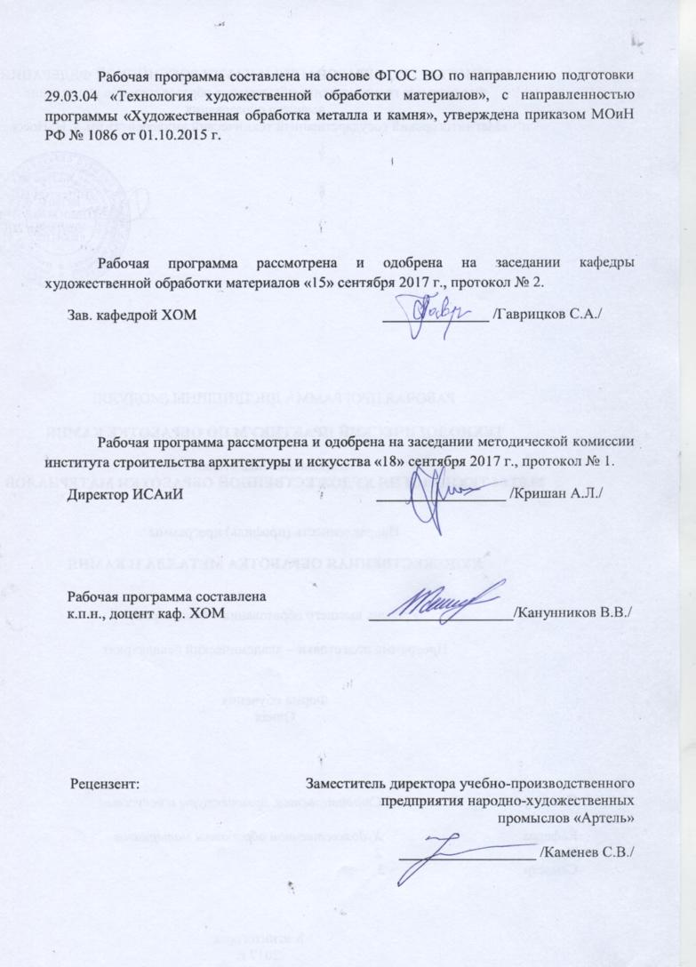
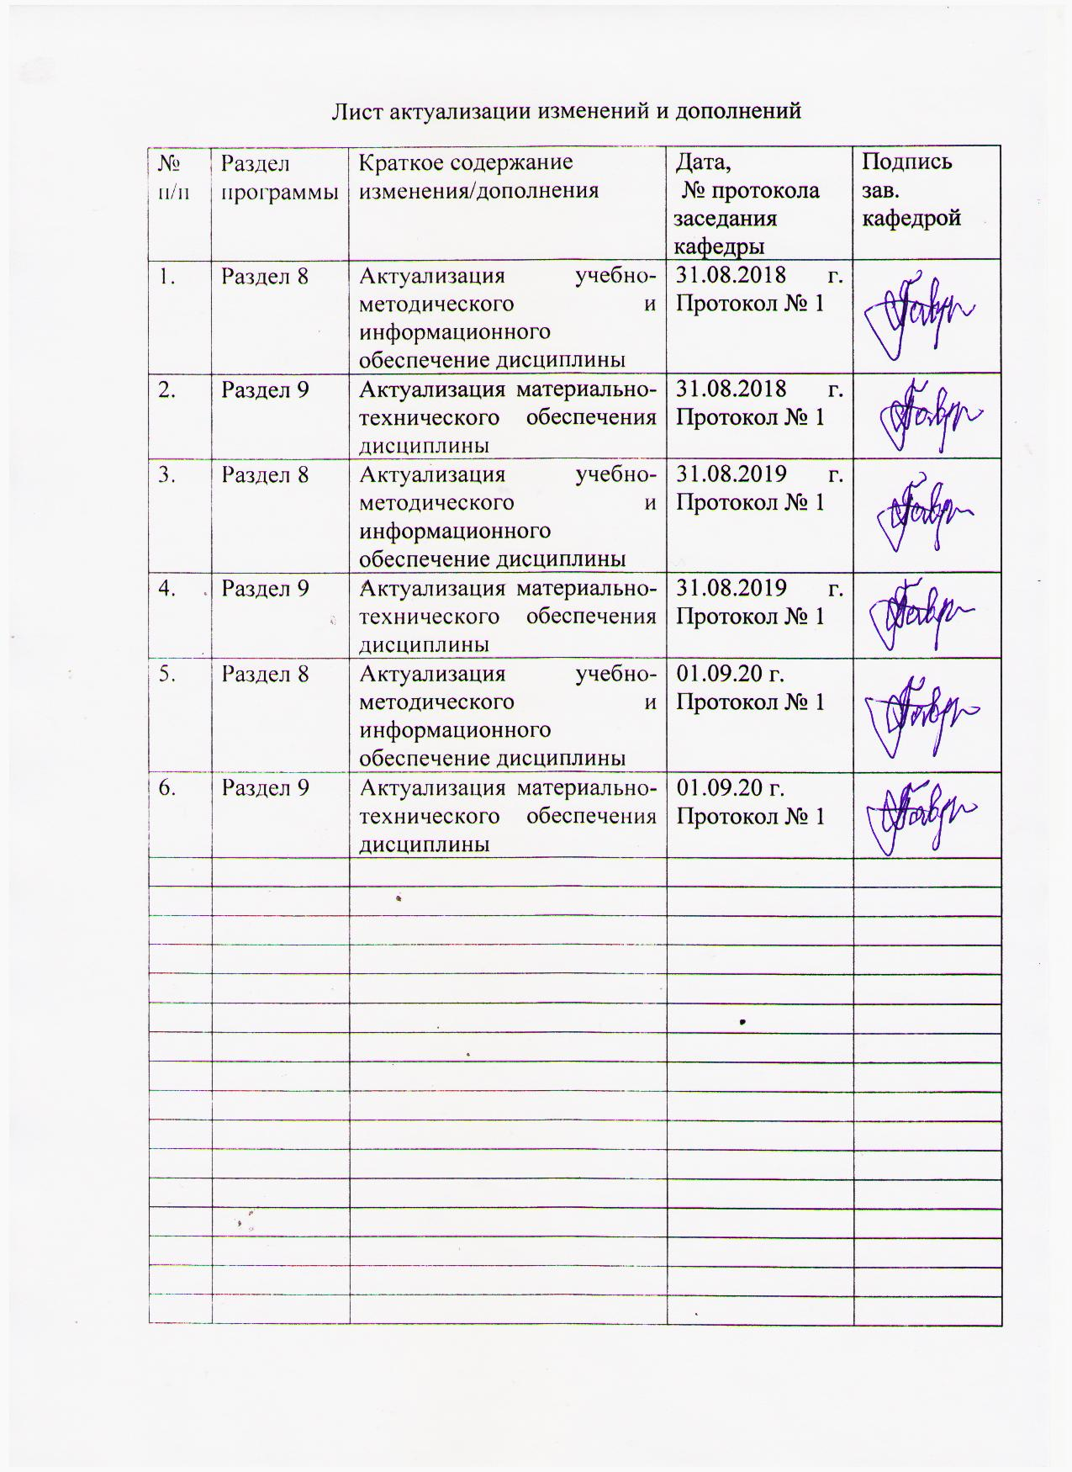

1. Цели освоения дисциплины
Целью преподавания дисциплины «Технологический практикум по обработке камня» являются: формирование и развитие профессиональных компетенций в области технологии художественной обработки материалов, охватывающей процессы проектирования и выполнения изделий требуемого качества, а также подготовка специалистов, способных в каждом конкретном случае подобрать технические приемы и выбрать технологические операции для исполнения художественного изделия, адекватно передающего образ, заложенный в проекте, развитие творческих способностей и познавательной активности в работе в соответствии с требованиями ФГОС ВО по направлению подготовки 29.03.04 «Технология художественной обработки материалов».
В области воспитания целью является развитие у обучающихся личностных качеств, способствующих их творческой активности, общекультурному росту и социальной мобильности, умения работать индивидуально и в коллективе, ответственности, самостоятельности, гражданственности, приверженности этическим ценностям, целеустремленности и настойчивости в достижении целей.
В области профессиональной подготовки целью является формирование профессиональных компетенций, позволяющих выпускнику успешно работать в избранной сфере и быть высококвалифицированным и конкурентоспособным на ранке труда.

2 Место дисциплины в структуре образовательной программы подготовки бакалавра
Дисциплина «Технологический практикум по обработке камня» относится к факультативам образовательной программы по направлению подготовки 29.03.04 «Технология художественной обработки материалов».
Изучается на втором курсе, в 3 семестре. Для изучения дисциплины «Технологический практикум по обработке камня» необходимы компетенции, сформированные в дисциплинах: «Основы профессионально-технической деятельности», «Учебная - практика по получению первичных профессиональных умений и навыков, в том числе первичных умений и навыков научно-исследовательской деятельности».
Основные компетенции, полученные на дисциплине «Технология обработки материалов. Камень» являются необходимыми знаниями для следующих дисциплин: «Мастерство. Неметаллические материалы», «Специальные технологии художественной обработки материалов: камень», «Художественная обработка неметаллических материалов».
Знания (умения, владения), полученные при изучении данной дисциплины будут необходимы при подготовке к государственной итоговой аттестацией (государственный экзамен, защита ВКР).

3. Компетенции обучающегося, формируемые в результате освоения
дисциплины и планируемые результаты обучения
В результате освоения дисциплины «Технологический практикум по обработке камня» обучающийся должен обладать следующими компетенциями:
Структурный  элемент  компетенции | Планируемые результаты обучения
ПК-2 способностью к выбору оптимального материала и технологии его обработки для изготовления готовых изделий
Знать | - основные материалы, используемые в технологических процессах для изготовления готовых изделий;  - в полной мере обладать знаниями, позволяющими осуществлять выбор оборудования для получения требуемых свойств художественно-промышленных изделий;  - основные понятия о методах, техниках и приемах создания готовых изделий;  - основы техники безопасности и методы защиты производственного персонала в условиях художественного производства.
Уметь | - осуществлять выбор оптимального материала и технологии его обработки для изготовления готовых изделий;  - самостоятельно выбирать оптимальные материалы и технологические решения при создании художественных изделий;  - опираться на полученные знания по традиционным технологиям обработки материалов, а также стремится включать новые современные технологии, появляющиеся в художественной промышленности;  - приобретать и свободно использовать знания в области эксплуатации современного оборудования и приборов;  - варьировать технологии для более полной реализации художественного замысла для изготовления готовых изделий.
Владеть | - отдельными способами осуществления выбора оптимального материала и технологии его обработки для изготовления готовых изделий;  - методами развития творческого потенциала и самореализации;  - навыками проектирования, основных этапов технологии изготовления художественного изделия;  - навыками анализа технологических операций, подбора соответствующих данной модели проектируемого изделия технологий.

4. Структура и содержание дисциплины
Общая трудоемкость дисциплины составляет 2 зачетные единицы 72 акад.часа, в том числе:
- контактная работа – 34,95 акад. часов;
- аудиторная – 34 акад. часов;
- внеаудиторная – 0,95 акад. часов;
- самостоятельная работа – 37,05 акад. часа;
Раздел/ тема  дисциплины | Семестр | Аудиторная  контактная работа  (в акад. часах) |  |  | Самостоятельная работа (в акад. часах) | Вид самостоятельной  работы | Форма текущего контроля успеваемости и  промежуточной аттестации | Код и структурный  элемент  компетенции
Раздел/ тема  дисциплины | Семестр | лекции | лаборат.  занятия | практич. занятия
1. Раздел. Художественно-промышленного изделия простых форм из поделочного камня
1.1. Тема: «Организация работы в мастерской по обработке камня. Общие требования безопасности труда и производственной санитарии». | 3 | 1 |  | 1 | 1 | Подготовка к практическому занятию.  Поиск дополнительной информации по заданной теме. | Устный опрос. | ПК-2зув
1.2. Тема: «Поделочный камень как материал для камнеобработки. Физико-механические свойства поделочных камней». | 3 | 2 |  | 1 | 2 | Поиск дополнительной информации по заданной теме (работа с библиографическим материалами, справочниками, каталогами, словарями, энциклопедиями) | Устный опрос | ПК-2зув
1.3. Тема: «Декоративно-художественные изделия из камня. Классификация декоративно-художественных изделий». | 3 | 2 |  | 2 | 2,05 | Выполнение практических работ.  Изучение основных понятий. | Устный опрос | ПК-2зув
1.4. Тема: «Анализ художественных изделий из поделочного камня». | 3 | 2 |  | 2 | 3 | Выполнение практических работ. | Проверка индивидуальных заданий | ПК-2зув
1.5. Тема: «Разработка эскиза художественно-промышленного изделия на основе анализа форм и назначения изделия». | 3 | 1 |  | 2 | 1 | Выполнение практических работ. | Проверка индивидуальных заданий | ПК-2зув
Итого по разделу | 3 | 8 |  | 8 | 9,05 |  |  | ПК-2зув
2. Раздел. Технологические основы обработки поделочного камня
2.1. Тема: «Материалы, применяемые при обработке поделочного камня. Абразивные материалы». | 3 | 1 |  | 1 | 2 | Поиск дополнительной информации по заданной теме. | Устный опрос. | ПК-2зув
2.2. Тема: «Инструменты, применяемые при обработке поделочного камня. Абразивные инструменты. Абразивно-алмазные инструменты. Инструменты для полирования камня». | 3 | 1 |  | 1 | 2 | Поиск дополнительной информации по заданной теме. | Устный опрос. | ПК-2зув
2.3. Тема: «Заготовительные операции. Распиловка и сверление камня. Классификация и устройство распиловочных станков. Работа камнерезного станка». | 3 | 2 |  | 2 | 8 | Выполнение практических работ. | Проверка индивидуальных заданий. | ПК-2зув
2.4. Тема: «Операции формообразования. Грубое и чистовое шлифование. Устройство и основные приемы при работе на шлифовальном станке». | 3 | 2 |  | 3 | 10 | Выполнение практических работ. | Проверка индивидуальных заданий. | ПК-2зув
2.5. Тема: «Финишные операции при обработке камня. Полирование. Материалы для полирования». | 3 | 2 |  | 1 | 4 | Выполнение практических работ. | Проверка индивидуальных заданий. | ПК-2зув
2.6. Тема: «Контроль качества художественного изделия из камня». | 3 | 1 |  | 1 | 2 | Выполнение практических работ. | Проверка индивидуальных заданий. | ПК-2зув
Итого по разделу | 3 | 9 |  | 9 | 28 |  |  | ПК-2зув
Итого за семестр | 3 | 17 |  | 17 | 37,05 |  | Промежуточная аттестация: зачет | ПК-2зув
Итого по дисциплине | 3 | 17 |  | 17 | 37,05 |  | Промежуточная аттестация: зачет | ПК-2зув

5. Образовательные и информационные технологии
Реализация компетентностного подхода предусматривает использование в учебном процессе активных и интерактивных форм проведения занятий в сочетании с внеаудиторной работой с целью формирования и развития профессиональных навыков обучающихся.
При обучении студентов дисциплине «Технологический практикум по обработке камня» следует осуществлять следующие образовательные технологии:
1. Традиционные образовательные технологии ориентируются на организацию образовательного процесса, предполагающую прямую трансляцию знаний от преподавателя к студенту (преимущественно на основе объяснительно-иллюстративных методов обучения).
Формы учебных занятий с использованием традиционных технологий:
Практическое занятие, посвященное освоению конкретных умений и навыков по предложенному алгоритму.
2. Технологии проблемного обучения – организация образовательного процесса, которая предполагает постановку проблемных вопросов, создание учебных проблемных ситуаций для стимулирования активной познавательной деятельности студентов.
Формы учебных занятий с использованием технологий проблемного обучения:
Практическое занятие в форме практикума – организация учебной работы, направленная на решение комплексной учебно-познавательной задачи, требующей от студента применения как научно-теоретических знаний, так и практических навыков.
3. Технологии проектного обучения – организация образовательного процесса в соответствии с алгоритмом поэтапного решения проблемной задачи или выполнения учебного задания. Проект предполагает совместную учебно-познавательную деятельность группы студентов, направленную на выработку концепции, установление целей и задач, формулировку ожидаемых результатов, определение принципов и методик решения поставленных задач, планирование хода работы, поиск доступных и оптимальных ресурсов, поэтапную реализацию плана работы, презентацию результатов работы, их осмысление и рефлексию.
Основные типы проектов:
Творческий проект, как правило, не имеет детально проработанной структуры; учебно-познавательная деятельность студентов осуществляется в рамках рамочного задания, подчиняясь логике и интересам участников проекта, жанру конечного результата (газета, фильм, праздник, издание, экскурсия и т.п.).
4. Интерактивные технологии – организация образовательного процесса, которая предполагает активное и нелинейное взаимодействие всех участников, достижение на этой основе личностно значимого для них образовательного результата. Наряду со специализированными технологиями такого рода принцип интерактивности прослеживается в большинстве современных образовательных технологий.
Формы учебных занятий с использованием специализированных интерактивных технологий:
Семинар-дискуссия – коллективное обсуждение какого-либо спорного вопроса, проблемы, выявление мнений в группе (межгрупповой диалог, дискуссия как спор-диалог).
5. Информационно-коммуникационные образовательные технологии – организация образовательного процесса, основанная на применении специализированных программных сред и технических средств работы с информацией.
Формы учебных занятий с использованием информационно-коммуникационных технологий:
Практическое занятие в форме презентации – представление результатов проектной или исследовательской деятельности с использованием специализированных программных средств.

6. Учебно-методическое обеспечение самостоятельной работы обучающихся
По дисциплине «Технологический практикум по обработке камня» предусмотрена аудиторная и внеаудиторная самостоятельная работа обучающихся. Аудиторная самостоятельная работа студентов предполагает выполнение практических работ.

Примерные аудиторные практические работы (АПР):
1. Раздел. Художественно-промышленного изделия простых форм из поделочного камня
АПР №1 «Организация работы в мастерской по обработке камня. Общие требования безопасности труда и производственной санитарии».
Прослушать вводный инструктаж в учебной мастерской по обработке камня:
- порядок работы в учебной мастерской по обработке камня.
- общие требования безопасности труда в учебной мастерской по обработке камня;
- общие требования производственной санитарии.

АПР №2 «Поделочный камень как материал для камнеобработки. Физико-механические свойства поделочных камней».
Поделочный камень и область его применения. Классификация и декоративные свойства камня. Характеристика основных пород поделочного камня.

АПР №3 «Декоративно-художественные изделия из камня. Классификация декоративно-художественных изделий».
Декоративно-художественные изделия из поделочного камня.
Классификация по видам и характеру обработки.
Ассортимент декоративно-художественных изделий из камня.

АПР №4 «Анализ художественных изделий из поделочного камня».
Графический анализ динамичности и статичности формы (выполнение композиции на сочетание динамичности и статичности на формате А4).

АПР №5 «Разработка эскиза художественно-промышленного изделия на основе анализа форм и назначения изделия».
Разработка эскизов художественно-промышленного изделия простых форм на основе анализа форм и назначения изделия.
Использовать арсенал художественных средств, для повышения эстетической ценности художественных изделий.
Проект выполнить вручную, простым карандашом или гелиевой ручкой на бумаге.

2. Раздел: Технологические основы обработки поделочного камня
АПР №6 «Материалы, применяемые при обработке поделочного камня. Абразивные материалы».
Выбор материала с учетом требований эскиза и декоративных свойств камня

АПР №7 «Инструменты, применяемые при обработке поделочного камня. Абразивные инструменты. Абразивно-алмазные инструменты. Инструменты для полирования камня».
Оборудование и инструменты по обработке поделочного камня. Общая характеристика инструментов. Основные понятия и определения. Классификация машин и инструментов.

АПР №8 «Заготовительные операции. Распиловка и сверление камня. Классификация и устройство распиловочных станков. Работа камнерезного станка».
Практические упражнения по изготовлению простых элементов по художественной обработке камня.
Последовательность выполнения конструктивных элементов.

АПР №9 «Операции формообразования. Грубое и чистовое шлифование. Устройство и основные приемы при работе на шлифовальном станке».
Практические упражнения по изготовлению простых элементов по художественной обработке камня.
Последовательность выполнения конструктивных элементов.

АПР №10 «Финишные операции при обработке камня. Полирование. Материалы для полирования».
Практические упражнения по выполнению отдельных операций художественной обработке поделочного камня.
Последовательность выполнения конструктивных элементов и изделия из камня.

АПР №11 «Контроль качества художественного изделия из камня».
Провести оценку качества изделия, с учетом требований чертежа и практического задания. Подготовить работу к просмотру.

Примерные индивидуальные домашние задания (ИДЗ):
Для организации самостоятельной работы необходимы следующие условия:
- готовность студентов к самостоятельному труду;
- мотивация получения знаний;
- наличие и доступность всего необходимого учебно-методического материала;
- система регулярного контроля качества выполненной самостоятельной работы;
- консультационная помощь преподавателя.
Активная самостоятельная работа студентов возможна только при наличии серьёзной и устойчивой мотивации. Самый сильный мотивирующий фактор – подготовка к дальнейшей эффективной профессиональной деятельности.

1. Раздел. Художественно-промышленного изделия простых форм из поделочного камня
ИДЗ №1 «Организация работы в мастерской по обработке камня. Общие требования безопасности труда и производственной санитарии».
Поиск дополнительной информации о порядке работы в учебной мастерской по обработке камня.
Общие требования безопасности труда в учебной мастерской по обработке камня;
Общие требования производственной санитарии.

ИДЗ №2 «Поделочный камень как материал для камнеобработки. Физико-механические свойства поделочных камней».
Найти на Интернет-сайтах дополнительной информации по заданной теме.
Информацию оформить в электронный альбом.

ИДЗ №3 «Декоративно-художественные изделия из камня. Классификация декоративно-художественных изделий».
Найти на Интернет-сайтах дополнительной информации по заданной теме. Классификация по видам и характеру обработки. Ассортимент декоративно-художественных изделий из камня.

ИДЗ №4 «Анализ художественных изделий из поделочного камня».
Найти в дополнительной литературе образцы изделий, иллюстрирующие изделия из камня. Выявить особенности, характерные элементы. Информацию оформить в электронный альбом.
Выполнить графический анализ динамичности и статичности формы (выполнение композиции на сочетание динамичности и статичности на формате А4.

ИДЗ №5 «Разработка эскиза художественно-промышленного изделия на основе анализа форм и назначения изделия».
Разработка эскизов художественно-промышленного изделия простых форм на основе анализа и назначения изделия.
Проект выполнить вручную простым карандашом или гелиевой ручкой на бумаге.

2. Раздел: Технологические основы обработки поделочного камня
ИДЗ №6 «Материалы, применяемые при обработке поделочного камня. Абразивные материалы».
Найти в дополнительной литературе теоретические основы обработки камня.
Выбор материала с учетом требований эскиза и декоративных свойств камня.

ИДЗ №7 «Инструменты, применяемые при обработке поделочного камня. Абразивные инструменты. Абразивно-алмазные инструменты. Инструменты для полирования камня».
Найти и изучить в учебной, научной литературе и Интернете информацию: инструменты, применяемые при обработке поделочного камня. Инструменты для полировки камня.

ИДЗ №8 «Заготовительные операции. Распиловка и сверление камня. Классификация и устройство распиловочных станков. Работа камнерезного станка».
Поиск дополнительной информации по заданной теме.
Практические упражнения по выполнению простых элементов художественной обработки камня.
Последовательность выполнения конструктивных элементов.

ИДЗ №9 «Операции формообразования. Грубое и чистовое шлифование. Устройство и основные приемы при работе на шлифовальном станке».
Поиск дополнительной информации по заданной теме.
Практические упражнения по выполнению простых элементов художественной обработки камня.
Последовательность выполнения конструктивных элементов.

ИДЗ №10 «Финишные операции при обработке камня. Полирование. Материалы для полирования».
Выполнить отдельные операции по отделки элементов и изделия из поделочного камня.

ИДЗ №11 «Контроль качества художественного изделия из камня».
Найти и изучить в учебной, научной литературе и Интернете информацию о требованиях, предъявляемых к качеству мозаичных изделий из камня. Заполнить таблицу, содержащую следующие графы:
- виды требований, предъявляемых к качеству изделий из камня;
- показатели требования, предъявляемого к качеству изделий из камня;
- контроль качества камнерезных изделий.

7. Оценочные средства для проведения промежуточной аттестации

а) Планируемые результаты обучения и оценочные средства для проведения промежуточной аттестации:
Структурный элемент  компетенции | Планируемые результаты обучения | Оценочные средства
ПК-2 способностью к выбору оптимального материала и технологии его обработки для изготовления готовых изделий
Знать | - основные материалы, используемые в технологических процессах для изготовления готовых изделий;  - в полной мере обладать знаниями, позволяющими осуществлять выбор оборудования для получения требуемых функциональных и эстетических свойств художественно-промышленных изделий;  - основные понятия о методах, техниках и приемах создания готовых изделий;  - основы техники безопасности и методы защиты производственного персонала в условиях художественного производства. | Теоретические вопросы:  - Декоративно-художественные изделия из поделочного камня.  - Классификация по видам и характеру обработки.  - Ассортимент декоративно-художественных изделий из камня простых форм.  - Основные особенности поделочного камня, учитываемые при разработке эскизного проекта изделия.  - Физико-механические свойства поделочного камня.  - Современные технологические процессы по художественной обработке поделочного камня.  - Необходимые меры безопасности в процессе работы
Уметь | - осуществлять выбор оптимального материала и технологии его обработки для изготовления готовых изделий;  - самостоятельно выбирать оптимальные материалы и технологические решения при создании художественных изделий;  - опираться на полученные знания по традиционным технологиям обработки материалов, а также стремится включать новые современные технологии, появляющиеся в художественной промышленности;  - приобретать и свободно использовать знания в области эксплуатации современного оборудования и приборов;  - варьировать технологии для более полной реализации художественного замысла для изготовления готовых изделий. | Практические задания:  - Выбор оптимального материала и технологии его обработки для изготовления изделий простых форм.  - Выбор оптимальных материалов и технологические решения при создании художественных изделий простых форм из камня.  - Поиск и использование дополнительной литературы, новой информации о современных технологиях и выбору оптимального материала, применяемых на предприятиях, выпускающих изделия декоративно-прикладного искусства и народных промыслов.  - Последовательность выполнения параллельных и взаимоперпендикулярных поверхностей изделия из камня.
Владеть | - отдельными способами осуществления выбора оптимального материала и технологии его обработки для изготовления готовых изделий;  - методами развития творческого потенциала и самореализации;  - навыками проектирования, основных этапов технологии изготовления художественного изделия;  - навыками анализа технологических операций, подбора соответствующих данной модели проектируемого изделия технологий. | Задания на решение задач из профессиональной области (комплексные задания):  - Использовать специальную литературу для поиска дополнительной информации, образцов изделий из поделочного камня.  - Оптимальное сочетание образного решения изделия, материала, технологической последовательности изготовления изделий простых геометрических форм.  - Разработка эскизов и чертежей художественно-промышленного изделия, на основе анализа форм и назначения изделия. Проект выполнить вручную, простым карандашом или гелиевой ручкой на бумаге.

б) Порядок проведения промежуточной аттестации, показатели и критерии оценивания:
Промежуточная аттестация по дисциплине «Технологический практикум по обработке камня» проводится:
- по вопросам, которые охватывают теоретические основы дисциплины и позволяющие оценить уровень усвоения обучающимися знаний.
- защита практических работ проводится в публичной форме непосредственно на практических занятиях, позволяющая оценить степень сформированности умений по технологии художественной обработке материалов.
Примерный перечень вопросов к зачету:
- Декоративно-художественные изделия из поделочного камня.
- Классификация по видам и характеру обработки.
- Ассортимент декоративно-художественных изделий из камня простых форм.
- Основные особенности поделочного камня, учитываемые при разработке эскизного проекта изделия.
- Физико-механические свойства поделочного камня.
- Современные технологические процессы по художественной обработке поделочного камня.
- Необходимые меры безопасности в процессе работы
Показатели и критерии оценивания зачета:
На оценку «зачтено» обучающийся должен показать высокий уровень знания материала по дисциплине, продемонстрировать интеллектуальные навыки решения проблем, нахождения уникальных ответов, вынесения критических суждений; продемонстрировать знание и понимание дисциплины, умение оперировать этими знаниями в профессиональной деятельности; пройти тестирование.
На оценку «не зачтено» студент не может показать знания на уровне воспроизведения и объяснения информации по дисциплине, не может показать интеллектуальные навыки решения простых задач, умение критически оценивать свои личностные качества.
Критериями оценки результатов самостоятельной работы студента являются:
- Уровень освоения учебного материала.
- Умение использовать теоретические знания при выполнении практических работ.
- Полнота общеучебных представлений, знаний и умений по изучаемой теме, к которой относится данная самостоятельная работа.
- Обоснованность и четкость изложения ответа на поставленный по внеаудиторной самостоятельной работе вопрос.
- Самостоятельное выполнение практического задания.

8. Учебно-методическое и информационное обеспечение дисциплины
а) Основная литература:
- Герасев, В. А. Декоративно-прикладное искусство Урала : учебное пособие / В. А. Герасев, В. В. Канунников ; МГТУ. - Магнитогорск : [МГТУ], 2017. - 199 с. : ил., фот. - URL: https://magtu.informsystema.ru/uploader/fileUpload?name=3261.pdf&show=dcatalogues/1/1137180/3261.pdf&view=true (дата обращения: 01.09.2020). - Макрообъект. - Текст : электронный. - ISBN 978-5-9967-0917-5. - Имеется печатный аналог.
- Кобелькова, В. Н. Процессы минералообразования : учебное пособие / В. Н. Кобелькова, Е. А. Горбатова, Е. А. Емельяненко ; МГТУ, каф. МДиГ. - Магнитогорск, 2009. - 50 с. : ил., схемы, табл. - URL: https://magtu.informsystema.ru/uploader/fileUpload?name=264.pdf&show=dcatalogues/1/1060684/264.pdf&view=true (дата обращения: 01.09.2020). - Макрообъект. - Текст : электронный. - Имеется печатный аналог.

б) Дополнительная литература:
- Амельченко, С. Н. История художественных стилей и направлений : учебное пособие / С. Н. Амельченко ; МГТУ. - Магнитогорск : [МГТУ], 2017. - 67 с. : табл. - URL: https://magtu.informsystema.ru/uploader/fileUpload?name=3266.pdf&show=dcatalogues/1/1137286/3266.pdf&view=true (дата обращения: 01.09.2020). - Макрообъект. - Текст : электронный. - Имеется печатный аналог.
- Шенцова, О. М. Геометрия форм и бионика : учебное наглядное пособие / О. М. Шенцова. - Магнитогорск : МГТУ, 2013. - 1 электрон. опт. диск (CD-ROM). - Загл. с титул. экрана. - URL: https://magtu.informsystema.ru/uploader/fileUpload?name=1074.pdf&show=dcatalogues/1/1119524/1074.pdf&view=true (дата обращения: 01.09.2020). - Макрообъект. - Текст : электронный. - Сведения доступны также на CD-ROM.

в) Методические указания:
1. Канунников В.В. Технология изготовления визитницы из поделочного камня: Мет.рекомендации/ В.В. Канунников. –МГТУ, 2014.- 26с.
2. Канунников В.В. Технология изготовления письменного прибора из поделочного камня: метод. рекомендации / В.В. Канунников - Магнитогорск: Изд-во Магнитогорск. гос. техн. ун-та им. Г.И. Носова, 2015. 35 с.

г) Программное обеспечение и Интернет-ресурсы:
Программное обеспечение:
Наименование ПО | № договора | Срок действия лицензии
MS Windows 7 | Д-1227 от 08.10.2018 | 11.10.2021
MS Office 2007 | № 135 от 17.09.2007 | бессрочно
7Zip | свободно распространяемое ПО | бессрочно
Интернет-ресурсы:
- Электронно-библиотечная система «Инфра-М». [Электронный ресурс] – Режим доступа: http://znanium.com/
- Электронно-библиотечная система «Айбукс» [Электронный ресурс] – Режим доступа: http://ibooks.ru/
- Электронно-библиотечная система «Лань» [Электронный ресурс] – Режим доступа: http://e.lanbook.com/

9. Материально-техническое обеспечение дисциплины
Материально-техническое обеспечение дисциплины включает:

Тип и название аудитории | Оснащение аудитории
Учебные аудитории для проведения занятий лекционного типа | Мультимедийные средства хранения, передачи и представления информации.
Учебные аудитории для проведения практических занятий, групповых и индивидуальных консультаций, текущего контроля и промежуточной аттестации.  Учебная мастерская обработки камня. | 1. Поделочный и декоративно-облицовочный камень.  2. Измерительный инструмент.  3. Абразивно-алмазный инструмент.  4. Станки для обработки поделочного камня:  станок КС-1А (станок автоматический);  станок камнерезный ручной настольный СКРН; подрезной станок СКРН DIAMANTIC A-44 MS; станок шлифовально-полировальный СШПН; сверлильный станок НС-2.
Помещение для самостоятельной работы обучающихся | Персональные компьютеры с пакетом MS Office, выходом в Интернет и с доступом в электронную информационно-образовательную среду университета
Помещения для хранения профилактического обслуживания учебного оборудования | Шкафы для хранения учебно-методической документации, учебного оборудования и учебно-наглядных пособий.

